Consultazione stradario
La consultazione dello stradario permette di verificare se in una determinata via e numero civico ci sono persone residenti, oppure l'immobile risulta libero
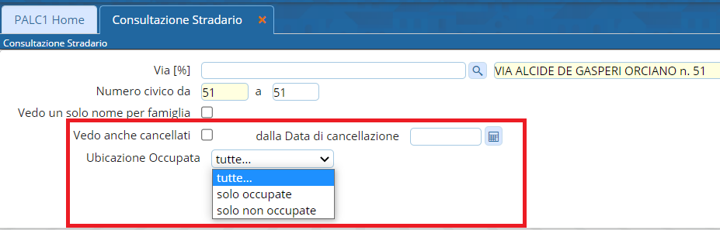
è possibile vedere anche soggetti che sono stati residenti e poi cancellati selezionando l'apposito box In questo esempio via de gasperi dal nr. 51 al 100 si evidenzia come i numeri 56 e 57 sono occupati mentre 59 e 60 risultano liberi
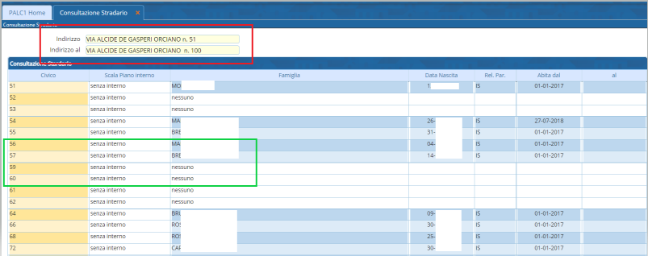 visualizzazioni.

